TP 2ème partie : Codage d’une image

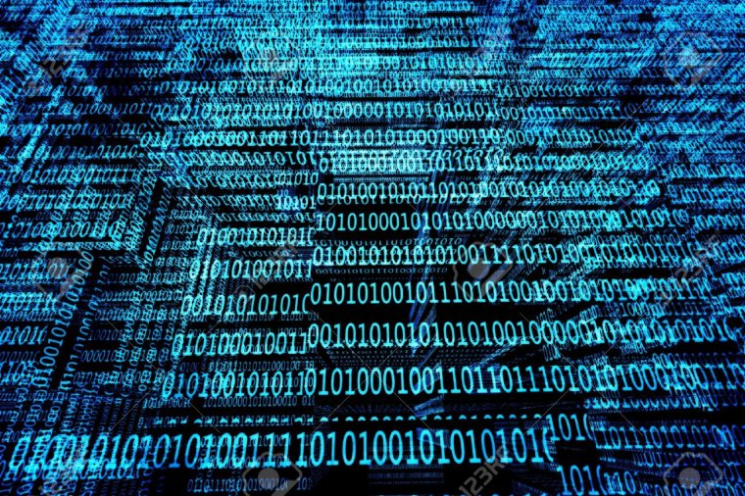

Après avoir réalisé le codage de votre image, il vous est demandé de **décoder** l’image d’un **autre** groupe.

# Question 1 :

**Quelle** est la **définition** de l’image ?

# Question 2 :

**Qu’elle** est ça la **résolution** ?

# Question 3 :

**Quel** est son **mode de couleur** ?

# Question 4 :

**Quel** est le **type** d’image ?

# Question 5 :

**Combien de couches** utilise-t-on ?

# Question 6 :

**Quel** est son **codage** ? (En bit par pixel)

# Question 7 :

**Convertir** le **code** décimal en binaire.

# Question 8 :

**Reporter** les valeurs dans la matrice du tableur

# Question 9 :

**Donner** la taille du fichier

# Question 10 :

**Pourquoi** utiliser ce type de codage et non un mode colorimétrique **RVB** ou **CMJN**